VÁŠ DOPIS ZN.:
Petr Holman Truhlářství
Líny 2
Katusice 294 25
IČO: 15853322

U Elektry 203/8,
Praha 9 - Hloubětín
198 00
IČ: 24821541
IČ: 25105019

ZE DNE:

NAŠE ZN.: 010914

VYŘIZUJE: Kateřina Macháčková

TEL.: 326 742 034

E-MAIL: katerina.machackova@onmb.cz

V Mladé Boleslavi, dne 25. 11. 2021

Dobrý den,
Na základě Vaší nabídky u Vás objednáváme opravy pracovních linek a vybavení pracovišť Chirurgického oddělení, vyšetřovna A 480, chirurgie C a kuchyně za nabídkovou cenu 303.400, - Kč bez DPH.
Děkuji za spolupráci,
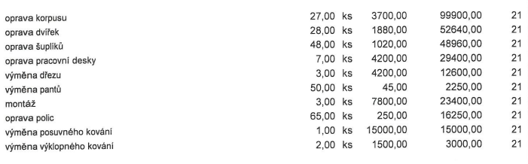

…………………..……………………..
JUDr. Ladislav Řípa
předseda představenstva

